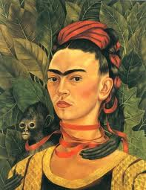

**Autoportrait au singe**

Frida Kahlo

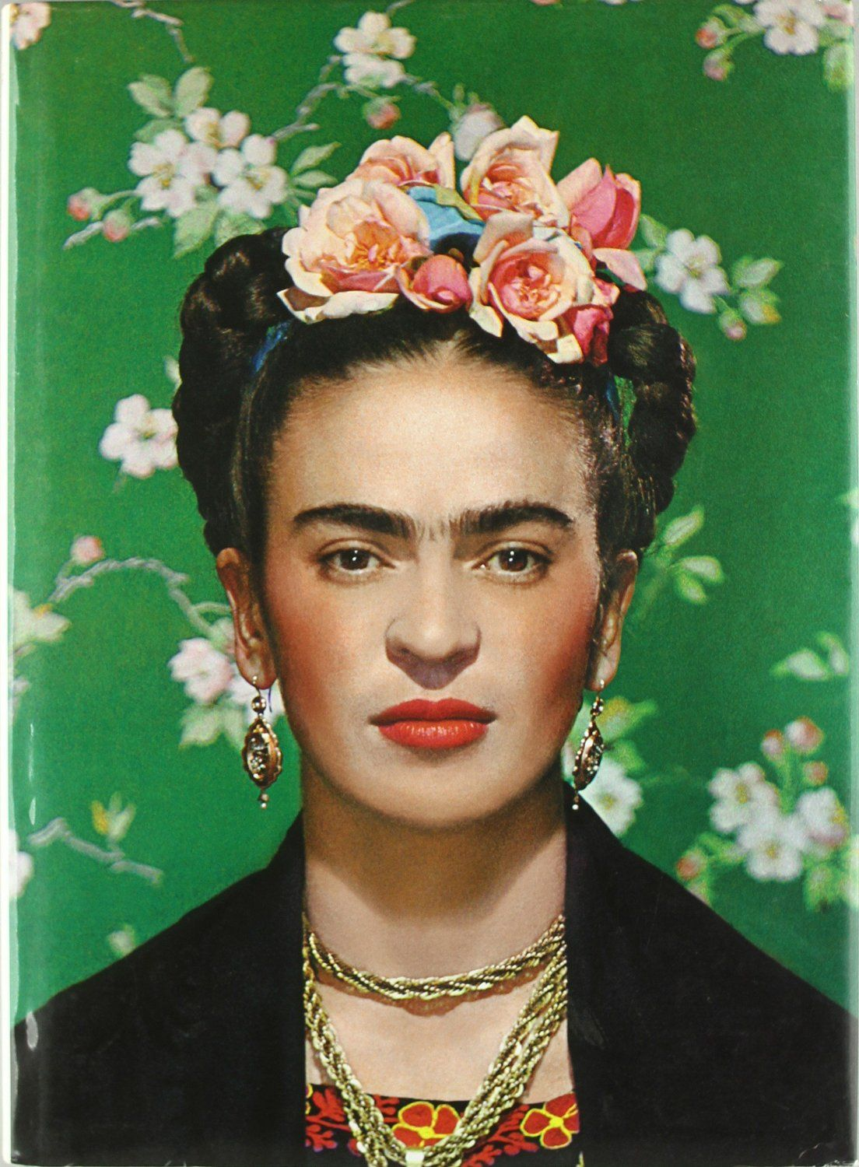

…ème siècle

Photographie, 1939

**Frida Kahlo (1907-1954)** est une artiste peintre mexicaine qui a toute sa vie défendu la cause des femmes. A l’âge de dix-huit ans, elle est victime d’un terrible accident de la route. Longuement alitée à plusieurs reprises, c'est à l'aide d'un miroir qu'elle réalisera un grand nombre d'autoportraits. "*Je me peins moi-même parce que j'ai beaucoup de temps seule et parce que je suis le motif que je connais le mieux*". Dans ses tableaux très colorés, elle dépeint ses souffrances, ses peurs, sa vie. Elle affirme son identité en utilisant des couleurs vives et joyeuses et en portant des tenues et coiffes amérindiennes. Elle aime la nature et se peint souvent entourée d’animaux et plus particulièrement de singes qu’elle affectionne. Elle a épousé le peintre Diego Rivera.

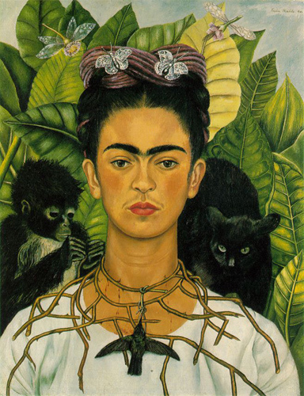

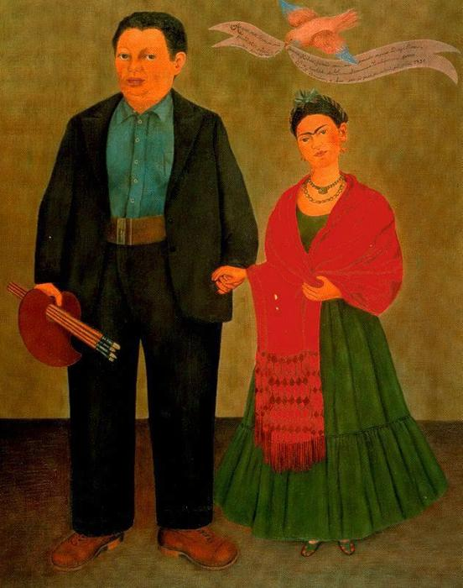

***Frida et Diego Rivera***

Huile sur toile

Frida Kahlo, 1931

***Autoportrait au collier d’épine et colibri***, Frida Kahlo, 1940

***Autoportrait au singe***, Frida Kahlo, 1940

Frida Kahlo dans le film ***Coco*** de Disney-Pixar, 2017

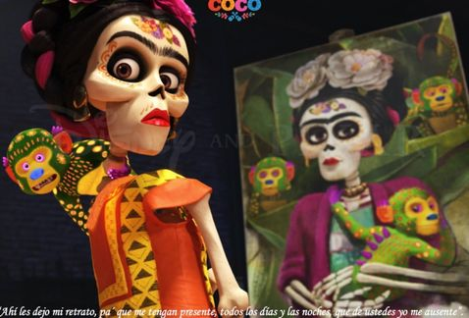

http://tousmesclasseurs.eklablog.com/